## 中间件HttpOnly Cookie泄露

### 漏洞分析

系统采用的中间件服务器存在缺陷，当请求头信息超过LimitRequestFieldSize长度时服务器会返回400（Bad Request）错误，并在返回信息中将出错请求头内容爆出。

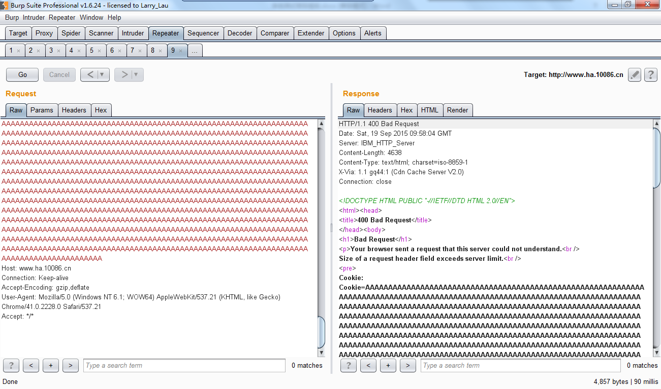

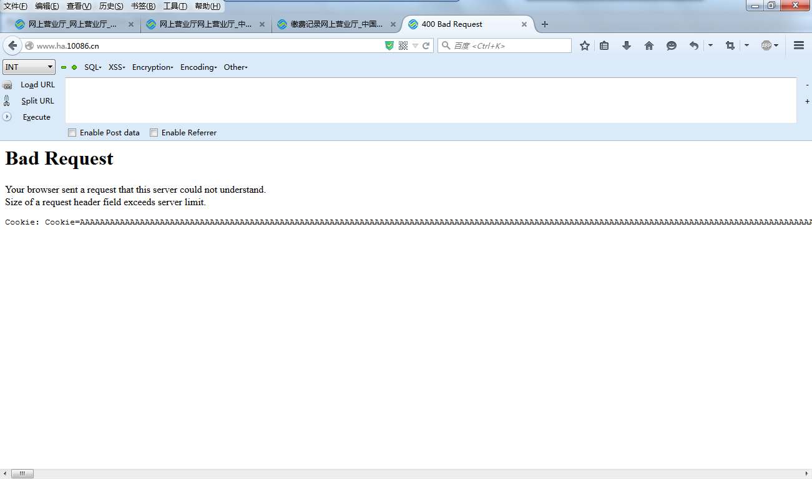

影响范围：

http://www.ha.10086.cn/

### 风险分析

攻击者可以利用该漏洞获取完整的httponly cookies，相当于可以帮助攻击者突破COOKIE中的HTTPONLY属性限制，会造成身份盗用等安全问题。

### 风险等级

中

### 安全建议

更新中间件到最新稳定版。